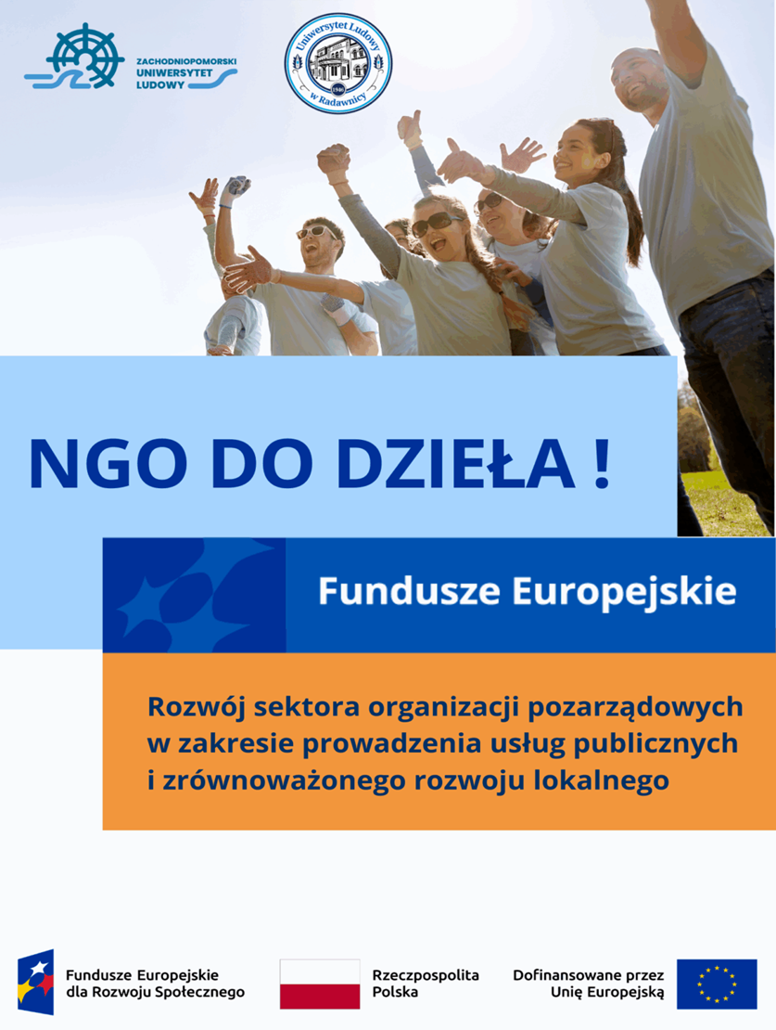

Informujemy, że trwa rekrutacja do projektu
„NGO do dzieła! Rozwój sektora organizacji pozarządowych w zakresie prowadzenia usług publicznych i zrównoważonego rozwoju lokalnego”.

Działasz społecznie lub pracujesz w stowarzyszeniu, fundacji czy też kole gospodyń wiejskich?
Wraz z zespołem organizacji szukacie darmowych możliwości rozwoju waszych działań poprzez:
- pozyskania wiedzy od ekspertów-praktyków,
- dodatkowych środków na działalność,
- poznania dobrze działających organizacji społecznych podczas wizyt studyjnych,
- dopasowania wsparcia do indywidualnych potrzeb i wyzwań Waszej organizacji?

Kiedy? Działania projektowe realizowane będą do 31.12.2026.

Gdzie? Województwa zachodniopomorskie, lubuskie i wielkopolskie.

Dla kogo?
- 400 osób: 150 z zachodniopomorskiego, 150 osób z wielkopolskiego oraz 100 osób z lubuskiego (250 kobiet i 150 mężczyzn).
- Reprezentanci 100 organizacji – 40 z zachodniopomorskiego, 40 z wielkopolskiego oraz 20 z lubuskiego.
- Średnio po 4 osoby z organizacji (minimum 1 osoba, maksymalnie 6 osób) w tym członkowie, pracownicy, wolontariusze, członkowie zarządów, księgowi.

Co obejmuje projekt?
Komponent 1: WIEDZA I SZKOLENIA - rozwój potencjału instytucjonalnego NGO do świadczenia usług publicznych.
Szkolenia do wyboru (3 spośród 5) realizowane w grupach do 15 osób (dla osób z kilku organizacji).
Tematy do wyboru:
1. Prawo a NGO. Ustawa o Ekonomii Społecznej, Ustawa o działalności pożytku publicznego i o wolontariacie i inne akty prawne (12 godz.).
2. Rozwój personelu w organizacji, w tym: zarządzanie zespołem, budowanie wolontariatu w organizacji, rozwój personelu poprzez narzędzia dostępne w PFRON, OWES, PUP, BUR, EFS, budowanie dostępności organizacji dla pracowników i klientów/odbiorców (12 godz.).
3. Usługi społeczne i deinstytucjonalizacja szansą na rozwój NGO: omówienie modelu deinstytucjonalizacji usług społecznych, ustawodawstwa związanego z usługami społecznymi (ustawy opisujące poszczególne typy usług). Przykłady realizowania usług w PL (12 godz.).
4. Współpraca NGO z JST: zasady współpracy, prawa NGO i obowiązki, formy współpracy, roczne programy współpracy z NGO, zasady realizacji zadań publicznych: otwarte konkursy ofert, zlecanie zadań i usług społecznych przez JST (12 godz.).
5. Diagnoza potrzeb i rynku lokalnego oraz wstęp do budowania partnerstw warsztat diagnostyczny (2 spotkania/ 12 godz.).
Komponent 2: UMIEJĘTNOŚCI I NARZĘDZIA - praktyczne warsztaty dla zarządzających NGO
Warsztaty dla osób zarządzających organizacjami i ich finansami. Realizowane w grupach 10 osobowych (przedstawiciele kilku organizacji).
Wybór 2 warsztatów spośród 4:
1. Finanse w NGO: źródła finansowania i prowadzenie działalności gospodarczej i odpłatnej (narzędzie PLANNER BUDŻETU, część ĆWICZENIOWA), OMÓWIENIE NARZĘDZI (8h).
2. Narzędzia diagnozujące poziom kompetencji i preferencji członków zespołu (8h).
3. Narzędzia do badania rynku oraz marketingu usług organizacji (8h).
4. Arkusze kalkulacyjne do wyceny usług i szacowania kosztów organizacji (8h).

Komponent 3: BONY ROZWOJOWE - indywidualizowane wsparcie rozwojowe dla organizacji, w tym:
1. Doradztwo/tutoring/mentoring z zakresów zdiagnozowanych potrzeb w organizacji np. wdrażanie płatnych usług, zarządzanie finansami, pozyskiwanie dotacji i startowanie w konkursach, budowanie ofert do przetargów, doradztwo prawne i księgowe, wsparcie w opracowywaniu dokumentów itp. – 8 godzin konsultacji dla każdej organizacji.
2. Wizyty studyjne w działających NGO w obszarze usług społecznych, w działających CUS-ach (Centrach Usług Społecznych) – organizujemy w toku projektu 10 wizyt np. 2 dniowych – każda organizacja ma prawo wziąć udział w minimum jednej wizycie (1-2 osoby z organizacji).
3. Bon na rozwój zasobów i personelu - pula środków (około 6 tys. zł na organizację), w ramach której organizacja będzie mogła np.:
- zakupić towary lub usługi pomocne w rozwoju oferty usług i ich dostępności (sprzęt, usługi marketingowe, analizy prawne itp.) i/lub,
- opłacić przeprowadzenie audytów wewnętrznych w organizacji i/lub,
- wydatkować środki na organizację stanowisk pracy, w tym stanowisk dla stażystów.

Komponent 4: VADEMECUM ROZWOJU NGO - zwiększenie dostępności oferty NGO poprzez ofertę usług publicznych i zrównoważonego rozwoju lokalnego.
Pilotaż i testowanie narzędzia autodiagnostycznego dla organizacji. Spośród uczestniczących w projekcie organizacji, 20 będzie mogło uczestniczyć w pogłębionej jego części – pilotażu. Każda z nich skorzysta m.in. na dodatkowych 12 godzinach wsparcia eksperckiego i testowania narzędzi do rozwoju wewnętrznego.

Komponent 5: UPOWSZECHNIENIE - KONFERENCJA PODSUMOWUJĄCA
Na zakończenie zaprosimy na podsumowanie projektu w czasie konferencji oraz możliwość spotkania z ekspertami z różnych obszarów, celem poszerzenia wiedzy i perspektyw rozwoju własnej organizacji.

Więcej informacji o projekcie oraz formularze zgłoszeniowe znajdziecie Państwo na stronie: https://www.zul.org.pl/blog-types/nowy-projekt-dla-ngo/
Pod numerem telefonu: +48 517 183 583

Serdecznie zachęcamy do zgłaszania się do projektu.
Udział jest całkowicie bezpłatny!

